АДМИНИСТРАЦИЯ ГОРОДА ПЕРМИ

НАЧАЛЬНИК ДЕПАРТАМЕНТА
ГРАДОСТРОИТЕЛЬСТВА И АРХИТЕКТУРЫ

Р А С П О Р Я Ж Е Н И Е

02.09.2020 059-22-01-03/1-80
О внесении изменений
в распоряжение начальника департамента градостроительства
и архитектуры администрации города Перми от 30.06.2020
№ 059-22-01-03/1-51
«О подготовке проекта межевания территории, ограниченной ул. Окулова,
зданием по ул. Монастырской, 144а, зданием по ул. Монастырской, 144,
ул. Монастырской,
ул. Толмачева
в Дзержинском районе
города Перми»

В соответствии со статьями 8, 46 Градостроительного кодекса Российской Федерации, на основании заявления общества с ограниченной ответственностью специализированный застройщик «Юника проджект» от 05 августа 2020 г.
№ 059-22-01-27-3940:
1. Внести в распоряжение начальника департамента градостроительства
и архитектуры администрации города Перми от 30 июня 2020 г.
№ 059-22-01-03/1-51 «О подготовке проекта межевания территории, ограниченной ул. Окулова, зданием по ул. Монастырской, 144а, зданием
по ул. Монастырской, 144, ул. Монастырской, ул. Толмачева в Дзержинском районе города Перми» следующие изменения:
1.1. наименование изложить в следующей редакции:
«О подготовке проекта межевания территории, ограниченной ул. Окулова, зданием по ул. Монастырской, 144а, зданием по ул. Монастырской, 144,
ул. Монастырской в Дзержинском районе города Перми»;
1.2. преамбулу изложить в следующей редакции:
«В соответствии со статьями 8, 41, 43, 45, 46, 57 Градостроительного кодекса Российской Федерации, на основании заявлений общества
с ограниченной ответственностью специализированный застройщик «Юника проджект» от 05 июня 2020 г. № 059-22-01-29-2693, от 05 августа 2020 г.
№ 059-22-01-27-3940, в целях установления, изменения или отмены красных линий для застроенных территорий, в границах которых не планируется размещение новых объектов капитального строительства, а также для установления, изменения, отмены красных линий в связи
с образованием и (или) изменением земельного участка, расположенного
в границах территории, применительно к которой не предусматривается осуществление деятельности по комплексному и устойчивому развитию территории, при условии, что такие установление, изменение, отмена влекут
за собой исключительно изменение границ территории общего пользования путем подготовки проекта межевания территории:»;

1.3. пункт 1 изложить в следующей редакции:
«1. Обществу с ограниченной ответственностью специализированный застройщик «Юника проджект» за счет собственных средств осуществить подготовку проекта межевания территории, ограниченной ул. Окулова, зданием по ул. Монастырской, 144а, зданием по ул. Монастырской, 144, ул. Монастырской в Дзержинском районе города Перми (далее – проект межевания территории), согласно приложению к настоящему распоряжению.»;
1.4. приложение изложить в редакции согласно приложению к настоящему распоряжению.
2. Настоящее распоряжение вступает в силу со дня официального опубликования в печатном средстве массовой информации «Официальный бюллетень органов местного самоуправления муниципального образования город Пермь».
3. Отделу планировки территорий управления территориального планирования и механизмов реализации департамента градостроительства
и архитектуры администрации города Перми:
3.1. обеспечить опубликование настоящего распоряжения в печатном средстве массовой информации «Официальный бюллетень органов местного самоуправления муниципального образования город Пермь» и опубликование (обнародование) на официальном сайте муниципального образования город Пермь в информационно-телекоммуникационной сети Интернет в течение 3 календарных дней со дня принятия настоящего распоряжения;
3.2. обеспечить направление в функциональные и территориальные органы администрации города Перми запроса о представлении исходной информации для подготовки проекта межевания территории в течение 3 календарных дней со дня вступления в силу настоящего распоряжения.
4. Управлению информационного обеспечения градостроительной деятельности департамента градостроительства и архитектуры администрации города Перми разместить настоящее распоряжение в информационной системе обеспечения градостроительной деятельности города Перми в течение
14 календарных дней со дня вступления в силу настоящего распоряжения.
5. Контроль за исполнением настоящего распоряжения оставляю за собой.

М.В. Норова

Приложение
к распоряжению начальника департамента градостроительства
и архитектуры администрации
города Перми
02.09.2020 059-22-01-03/1-80

ТЕРРИТОРИЯ
ограниченная ул. Окулова, зданием по ул. Монастырской, 144а, зданием
по ул. Монастырской, 144, ул. Монастырской в Дзержинском районе
города Перми, площадью 1,87 га
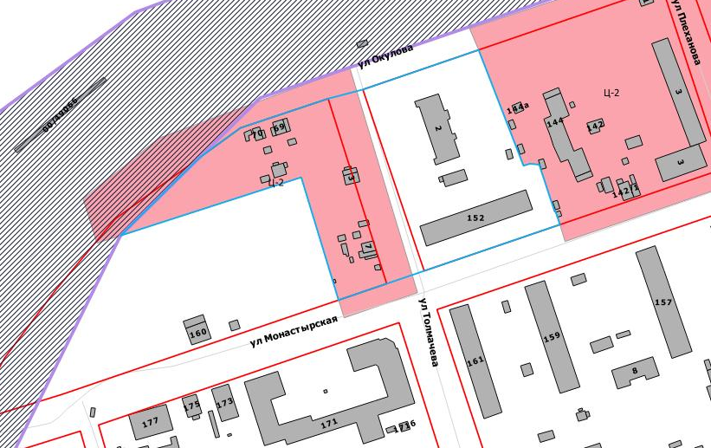

     | – граница территории для подготовки проекта межевания территории  – граница зоны обслуживания и деловой активности местного значения (Ц-2) в соответствии с картой градостроительного зонирования Правил землепользования и застройки города Перми, утвержденных решением Пермской городской Думы от 26.06.2007 № 143  – разработка документации по планировке территории (статус: разрабатываемый)

